LISTA DE MATERIALES
“TERCER GRADO”
-2.022 -

QUERIDA FAMILIA:
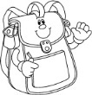
ESTOS SON LOS MATERIALES QUE USARÁN EN TERCER GRADO. LOS ELEMENTOS PERSONALES DEBEN TENER EL NOMBRE DEL ALUMNO/A ESCRITO.

PARA LA MOCHILA
*CUADERNO RAYADO TAMAÑO A4 TAPAS DURAS, DE 80 O 100 HOJAS SIN TROQUELAR (FORRADO A LIBRE ELECCIÓN, CON RÓTULO Y 1°CARÁTULA COMPLETA, CON DIBUJO Y DATOS PERSONALES DEL ALUMNO ,NOMBRE DEL DOCENTE ).
*CUADERNO CHICO DE 24 HOJAS, DESTINADO A PRODUCCIONES.
*CARTUCHERA CON: 1 LÁPIZ NEGRO, CON PUNTA, GOMA BLANCA, SACAPUNTAS (TENIENDO EN CUENTA LA FORMA DEL LÁPIZ), LÁPICES DE COLORES, UNA TIJERA PUNTA REDONDA, PLASTICOLA, UNA REGLA (PEQUEÑA).- TODOS ROTULADOS (IDENTIFICADOS CON EL NOMBRE, NO MARQUITAS…)
*BOLSA DE HIGIENE: CON TOALLA, ALCOHOL EN GEL PEQUEÑO, JABÓN, 2 BARBIJOS DESCARTABLES,PAPEL HIGIÉNICO Y PAÑUELOS DESCARTABLES.
*DINERO PARA FOTOCOPIAS: SE PAGARÁ MEDIANTE ÁULICA.
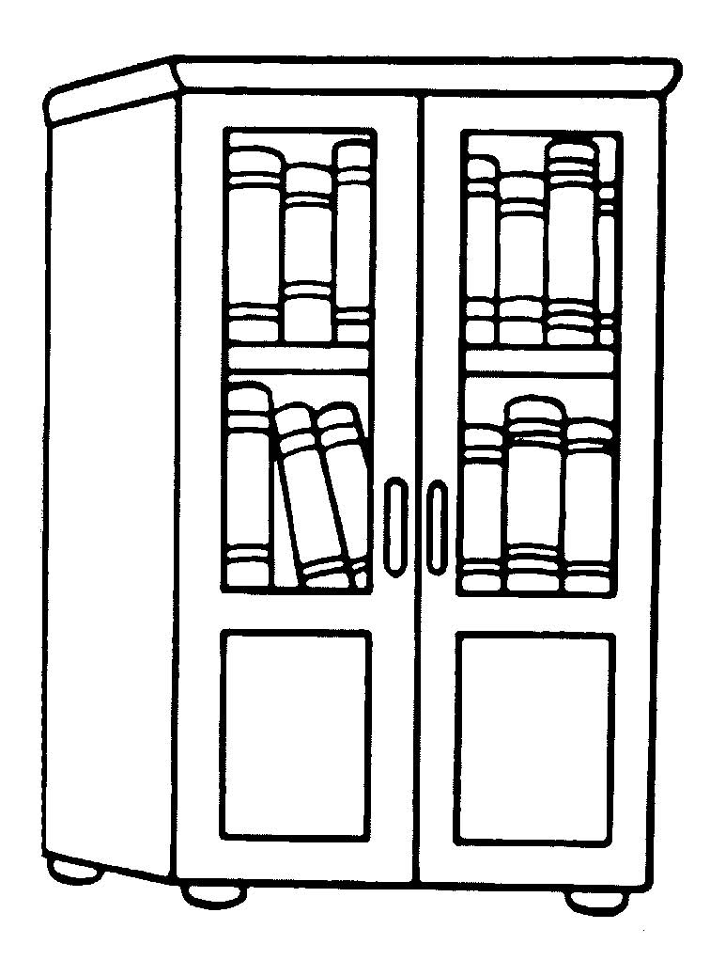
PARA DEJAR EN EL ARMARIO DEL AULA.
1 LIBRITO DE CUENTOS EDITORIAL ALFAGUARA( PARA NIÑOS DE 8 AÑOS).
2 LÁPICES NEGROS PARA EL AULA (SIN NOMBRE)
2 GOMAS BLANCAS PARA EL AULA (SIN NOMBRE)
1 SOBRE DE PAPEL GLACÉ (NO FLÚO NI METALIZADO).
1 ROLLO DE PAPEL DE COCINA.
2 PLASTILINAS DE CUALQUIER COLOR.
1 ELEMENTO PARA FORMAR EL BOTIQUÍN, CURITAS, GASAS, AGUA OXIGENADA…(NO MEDICAMENTOS).
1 BLOCK DE 24 HOJAS RAYADO.

MATERIAS DE ESPECIALIDADES.

- ARTES VISUALES: CARPETA Nº 5 CON ANILLOS METÁLICOS, 2 BLOCKS DE HOJAS CANSON Nº 5 BLANCO , CARTUCHERA COMPLETA Y OTROS MATERIALES A CONFIRMAR.
- CATEQUESIS: 1 CUADERNO, TAPAS DURAS DE 48 HOJAS RAYADO, FORRADO, CON RÓTULO Y CON CARÁTULA. OTROS MATERIALES A CONFIRMAR.
- TECNOLOGÍA:CUADERNILLO ESPIRALADO FOTOCOPIADO (LA PROFESORA CONFIRMARÁ DÓNDE ADQUIRIRLO)
- INGLÉS: CUADERNO A4 ,50 HOJAS, FORRADO Y CON RÓTULO. CARTUCHERA COMPLETA.LIBRO A CONFIRMAR.TRAER EL LIBRO DEL AÑO PASADO PARA TERMINAR LA ÚLTIMA UNIDAD.
- EDUCACIÓN MUSICAL: 1 CUADERNO TAPAS DURAS DE 48 HOJAS RAYADO, FORRADO, CON RÓTULO Y CARÁTULA ( PUEDE SER EL DEL AÑO PASADO).FLAUTA DULCE SOPRANO,SUGERIMOS MARCAS MAPED,MELOS,YAMAHA).
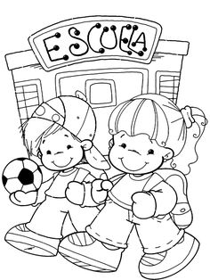

¡IMPORTANTE!
EN CASO DE NECESITAR ALGÚN OTRO MATERIAL PARA TRABAJAR EN CLASE, SE LES INFORMARÁ A LOS ALUMNOS CON ANTICIPACIÓN.

